Prénom : Lazhar  Nom : ABDELMALEK  Adresse: chez abdelmalek sadek Bp 19 Juin bir el atter wilaya de tebessa  Tél : 0664-868-460  Email : abdelmaleklazhar@yahoo.fr  Age: 30 ans  marié : Célibataire | 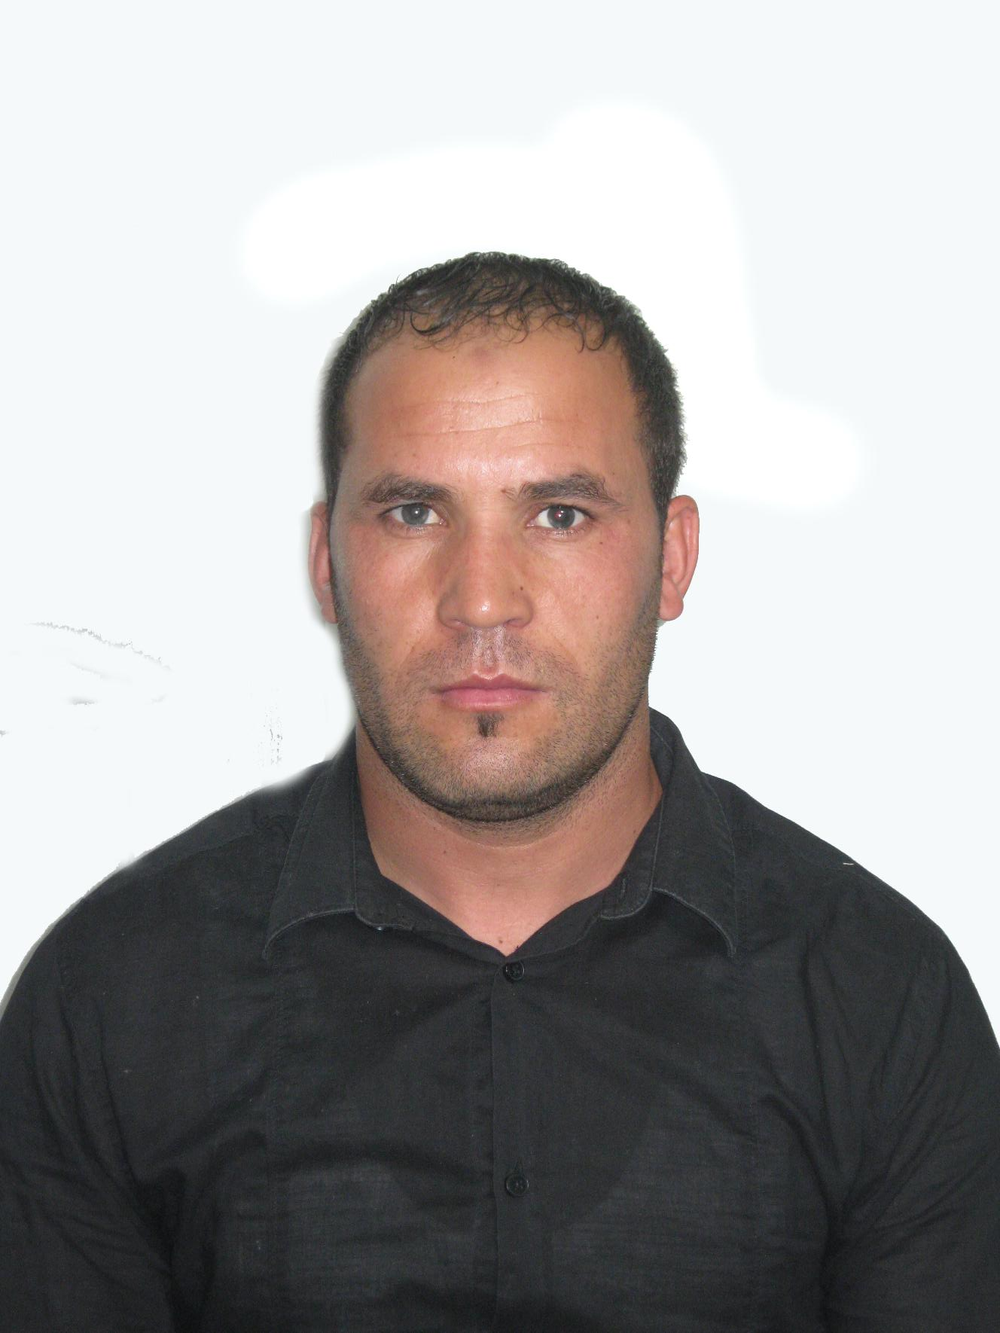

ETUDES ET DIPLOMES

Juin 2005 :  2005-2009 :  2012-2015 : | Bac en Littérature Et Science Humaine.  Licence En Psychologie ; Option : Psychologie Du Travail Et De l’Organisation  Magistère en Gestion Stresse Au Travail
2019-2015 : Autre: en psychologie, spécialisation en travail, organisation et gestion des pressions du travail

EXPERIENCE PROFESSIONNELLE

2009-2010 :  2011-2012 : | 06 mois comme un Agent d’administration dans un bureau d’architecture  agent dans une bibliothèque comme gestionnaire métrisant le logiciel  ” syngeb mono poste” (service nationale).

LANGUES ET INFORMATIQUE

Anglais  Français | Courant  métrise

Informatique | Word, Excel, Internet, Access, PowerPoint

Domaines de compétences

Sens de curiosité dans le domaine d’intérêt toujours tendant vers des nouvelles perspectives travail, intelligent passionné du travail. Aimant le travail en groupe et individuel. Cherchant toujours à perfectionner les méthodes du travail.

Conférences et forums scientifiques
Certificat de participation à un forum international sur l'éthique professionnelle
Certificat de participation à un forum international sur l'ergonomie et les accidents du travail
Articles et forums nationaux

